1.Окружающий мир. 1 класс
Тема: Кто такие звери?
2. Форма: классно-урочная.
3. Цели:
Предметные :
- научить различать зверей от других групп животных
- сформировать представление на основе выявления отличительных признаков зверей.
- определять принадлежность животного к своей группе.

Метапредметные:
Личностные:
- формировать положительное отношение к учению, к познавательной деятельности, желание
приобретать новые знания, умения,
- стремиться к преодолению трудностей, осваивать новые виды деятельности,
- участвовать в творческом процессе;
- осознание себя как индивидуальности и одновременно как члена общества.

Регулятивные: -
-принимать и сохранять учебную задачу,
-планировать свои действия, операции,
- действовать по плану,
- оценивать свои результаты.
Познавательные:
- понимать информацию ,
- осуществлять операции анализа, синтеза, сравнения, классификации, устанавливать причинно-следственные связи, делать обобщения, выводы

Коммуникативные:
- вступать в учебный диалог с учителем, одноклассниками,-
участвовать в общей беседе,
-задавать вопросы;
-отвечать на вопросы других;
- осуществлять совместную деятельность в парах и рабочих группах с учетом конкретных учебно-познавательных задач.

4. Результаты урока для учеников:
Личностные: проявление себя как индивидуальность , овладение умениями и навыками самоконтроля, самооценки
Предметные: осознание понятия «звери», умение находить и определять отличительные признаки зверей.
Метапредметные: формирование умственных действий обучающихся, которые направлены на применение полученных знаний в реальной жизни.
5. Активные методы обучения.
На данном уроке уместно применить когнитивные методы: метод эвристического наблюдения, метод сравнения, метод конструирования.; методы организации учения: метод целеполагания, метод самоорганизации обучения, метод рефлексии( текущий и итоговый)

Виды деятельности учащиеся на уроке:
- работа по учебнику, работа в парах и группах, фронтальная беседа, , решение практических задач, тестовая работа. работа с учебником, с дополнительной литературой ( энциклопедия)
- Личное целеполагание учеников на занятии:
-знать понятие «звери»
- иметь представление, чем звери отличается от других групп животных;
- уметь определять и находить их отличительные признаки;
- Образовательная ситуация.

Ход урока:
1.Организационный момент. АОЗ.
Прозвенел звонок и смолк,
Начинается урок.
Все за парты дружно сели
И на доску посмотрели.
( На доске изображения животных: воробья, лебедя; бабочки, кузнечика; щуки, окуня; белого медведя , лисы)
У. На какие группы можно разделить данных животных?
Д. ( Воробей и лебедь– птицы, потому что их тело покрыто перьями;
Бабочка и кузнечик - насекомое, потому что у них 6 ног;
Щука и окунь –рыбы ,потому что их тело покрыто чешуей)
.
2. Создание проблемных ситуаций и открытие новых знаний.
У. А к какой группе мы отнесем белого медведя? (ВЫСЛУШИВАЮТСЯ МНЕНИЯ ДЕТЕЙ)
Д. К группе зверей.
У. А кто такие звери? На этот вопрос мы сегодня попробуем найти ответ.
У. А какую цель мы поставим перед собой ?
Д. Рассказать Муравьишке Вопросику о том, кто такие звери и как их отличить от других
групп животных.
3. Работа по теме урока.
1. Работа по учебнику( с.26).
* Знакомство со строением тела зверей.
У. Мудрая Черепаха предлагает нам прочитать вопрос и рассмотреть рисунок под ним.
Чтобы ответить : кто на рисунке зверь, надо установить – кто точно не зверь.
(ВЫСЛУШИВАЮТСЯ РАЗНЫЕ МНЕНИЯ ДЕТЕЙ)
Итак, кто такой орел?
Д. Орел –птица, ……………
У. К какой группе относится жук?
Д. Жук – насекомое,…………
У. Остались крокодил и мышь. Вариантов 2: или звери оба, или кто-то один из них.
И чтобы ответить на этот вопрос , надо точно знать признаки зверей.
(СТАЛКИВАЮТСЯ РАЗНЫЕ МНЕНИЯ ДЕТЕЙ)

Начнем наше исследование со знакомства со строением тела зверей.
Рассмотрим тело жирафа.(с.26).
У. Из каких частей состоит тело жирафа?
ВЫВОД: Тело зверей состоит из головы, шеи, туловища, ног, хвоста.
Слайд 1.
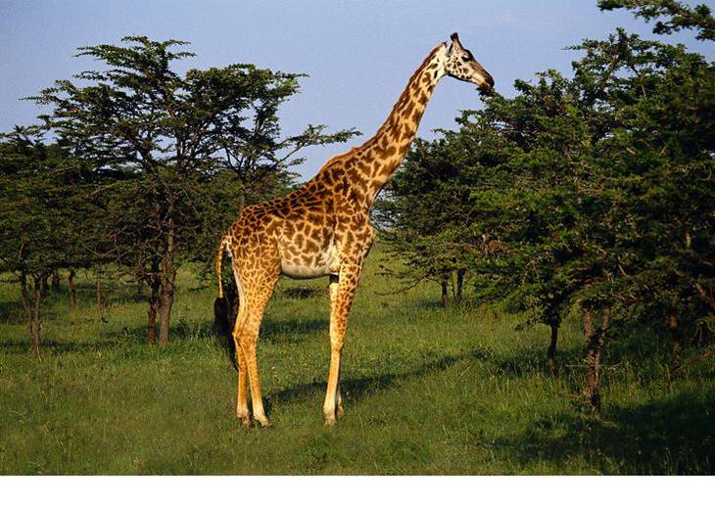
У. Найдите эти же части тела у кошки и коровы.
У. Ничего нового, необычного мы не увидели. У нас самих есть все то же самое, кроме хвоста.
А чем же покрыто тело зверей?
Д. Тело покрыто шерстью. Шерсть –мех или волосы. Это первый отличительный признак зверей.
Количество шерсти у них может быть различным, например, у слона ее мало, а у белого
медведя ее много. Это зависит от того , в каком месте живет зверь.
У. Теперь мы знаем отличительный признак зверей.
ВЫВОД: Тело зверей покрыто шерстью.
У. А на какие две группы можно разделить зверей.
Д. Домашние и дикие.
У. Чем они отличаются?
Д. …………………………….
3. Физкультминутка для глаз (офтольмотренажер)СЛАЙД 2
А сейчас белый медведь предлагает вам поиграть в игру « Лови снежинку».

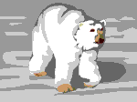

4. Работа по теме (продолжение)
* Обсуждение вопроса : кто зверь? (СТАЛКИВАЮТСЯ РАЗНЫЕ МНЕНИЯ ДЕТЕЙ)

У .Вернемся к крокодилу и мыши. Можем ли мы сейчас помочь Муравьишке ответить на вопрос: «Кто же зверь?»
Д. Мышь – зверь, потому что ее тело покрыто шерстью.
У. Пока мы обсуждали этот вопрос , Мудрая Черепаха надела новый костюм. Чей же костюм на
М.Черепахе?
Д. Костюм зверей.
У. О чем она хотела напомнить нам еще раз? Прочитайте.
ВЫВОД: Звери- животные, тело которых покрыто шерстью.
СЛАЙД 3
5. Самостоятельная работа ( работа в группах)
Задание 1(
Собери картинку из разрезных карточек и узнайте зверя. (Олень).
(МЕЖПРЕДМЕТНАЯ СВЯЗЬ)
- Составьте рассказ об этом животном)
Слайд 4

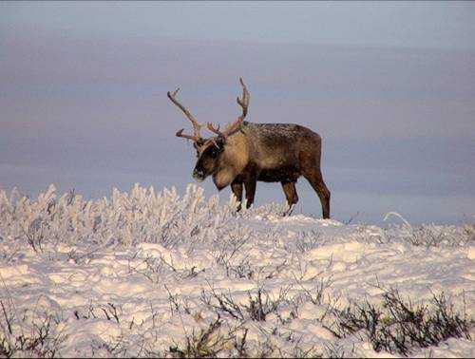

Задание 2.(
Составьте к картинке загадку . (БЕЛКА)
А)Я на спине мешки вожу, Б)В дупле живет В) Кто зимой холодной
Вовек я их не разгружу. Да орешки грызет. Ходит злой, голодный.
СЛАЙД5

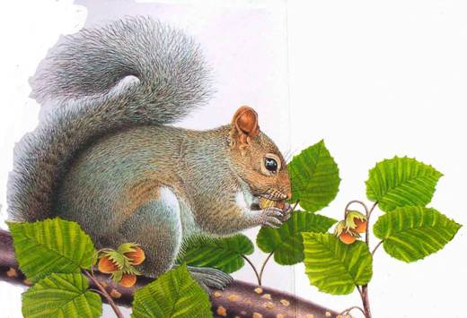БЕЛКА
Б) В дупле живет
Да орешки все грызет

Задание 3.
Составьте кластер, подобрав нужные слова и словосочетания.
( ЗВЕРИ, ЖИВОТНЫЕ, ТЕЛО ПОКРЫТО ПЕРЬЯМИ, ТЕЛО ПОКРЫТО ШЕРСТЬЮ, ДИКИЕ,
ДОМАШНИЕ, КЛЮВ)

Слайд 6

ЗВЕРИ
ЖИВОТНЫЕ
Дикие Домашние

ТЕЛО ПОКРЫТО ШЕРСТЬЮ

Задание 4 (для исследователей.) Текст о белом медведе.
Выделите в тексте то, о чем на уроке еще не говорили.

ВЫВОД: Звери- животные, которые кормят своих детенышей молоком, т. Е. МЛЕКОПИТАЮЩИЕ.

6.Физминутка (двигательная)
Хлопай, мишка,
Топай, мишка,
Приседай со мной, братишка.
Руки вверх, вперед и вниз,
Улыбайся и садись.

7. Закрепление .
1.Игра «Найди зверя»
У. - Муравьишка Вопросик пошел гулять в лес, чтобы познакомиться с дикими зверями. А звери решили сыграть с ним в прятки.
Рассмотрите рисунок и помогите Муравьишке отыскать зверей.
- Кого вы узнали?(.Белка, лось, заяц, медведь)
У. Какие это звери? (Дикие)
Раскрасьте одного из зверей.
8. Итог урока.
- Что вы можете рассказать Муравьишке о зверях?
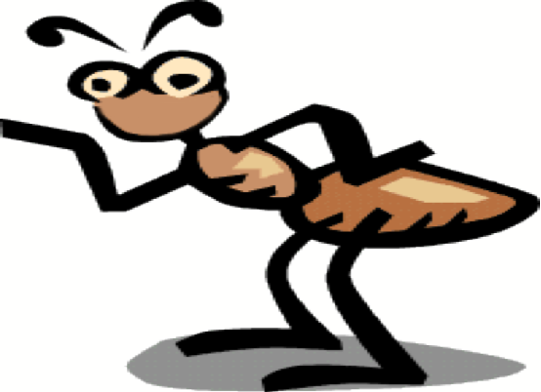
-Чем отличаются они от других животных?
ВЫСЛУШИВАЮТСЯ ОТВЕТЫ ДЕТЕЙ РАЗНЫХ ГРУПП
- Рефлексия.
* Тест.
1. .Найди зверя.
Лебедь, белка, бабочка.
2. Найди лишнее.
Песец, олень, окунь.
3. Найди отличительный признак зверя.
Перья, чешуя, шерсть
САМОПРОВЕРКА ПО ЭТАЛОНУ
* Что каждый из нас делал сегодня на занятиях ?Что было главным? Каковы основные результаты? Чего удалось достигнуть? Что каждый понял, чему научился?

- Если вам было интересно на уроке, и считаете , что достигли поставленной цели подарите (нарисуйте) улыбку Муравьишке.

